I. Postanowienia ogólne
Niniejsza instrukcja stanowi integralną część wdrażanego Modelu zarządzania majątkiem i jest narzędziem służącym do realizacji Polityki Zarządzania Majątkiem w Uniwersytecie Medycznym im. Piastów Śląskich we Wrocławiu

II. Zasady oznakowania
§ 1
- Kody dwuwymiarowe – oznaczane dalej jako kody 2D – stanowią uporządkowany zbiór jasnych i ciemnych komórek o regularnych kształtach (kwadrat, prostokąt, koło, sześciokąt) przedstawiający dane w postaci zgodnej z opisem dla określonej symboliki 2D.
- Kody 2D dają możliwość umieszczenia na mniejszej powierzchni większej ilości informacji nadającej się do automatycznego odczytu.
§ 2
- Etykiety z kodami 2D są drukowane za pomocą przystosowanych do tego celu drukarek, na dedykowanym do tego papierze o podwyższonej odporności na czynniki zewnętrzne,
a treść zawarta w kodzie generowana jest w systemie SIMPLE.ERP.
- Odczyt kodu następuje za pomocą kolektora danych, skanującego kod w odległości od
5 cm do 40 cm.
§ 3
- Etykiety należy naklejać na oczyszczone powierzchnie, płaskie (na nierównej powierzchni czytnik może nie odczytać zawartości kodu) unikając miejsc, które są narażone na częste dotykanie rękoma, bezpośredni kontakt ze środkami chemicznymi oraz narażonych na mechaniczne uszkodzenia.
- Dla poszczególnych rodzajów znakowanych sprzętów należy zachować określoną jednakową zasadę naklejania etykiet np.:
- meble i inne sprzęty o dużych gabarytach zawsze po prawej stronie, w miejscu dostępnym do odczytu kolektorem;
- komputery stacjonarne na górze obudowy po prawej stronie.
- W przypadku, gdy oznakowanie danego sprzętu, z jakiegoś powodu jest utrudnione (miejsce do oznakowania jest niedostępne lub trudno dostępne), zakłada się kartotekę w katalogu na dana jednostkę organizacyjną do grupowego naklejenia kodów.
- Etykiety składników majątku trudno dostępnych np. stanowiących element obiektu zbiorczego umieszcza się na obudowie urządzenia głównego.

§ 4
Próba oderwania źle naklejonej etykiety powoduje jej uszkodzenie i naklejenie ponowne takiej etykiety jest niedopuszczalne. W takich wypadkach należy wydrukować nowa etykietę.
§ 5
Przykładowy wzór kodu 2D:
Uniwersytet Medyczny we Wrocławiu
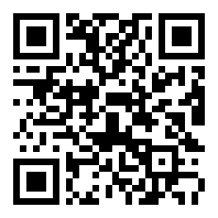

III. Przykłady znakowania sprzętów

§ 6
- Sprzęt informatyczny:
- komputer stacjonarny.
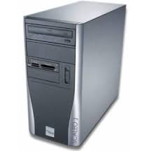
2) laptop.
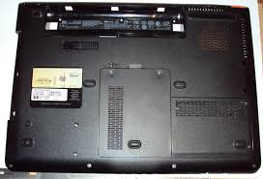

3) monitor
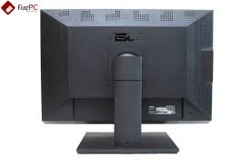
4) klawiatura

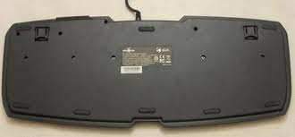

5) drukarka
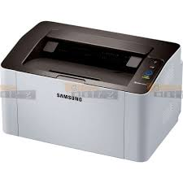
6) dysk zewnętrzny
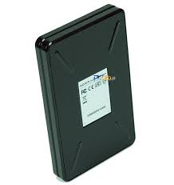
- W przypadku sprzętu laboratoryjnego i aparatury badawczej etykiety należy naklejać obok tabliczek znamionowych z zachowaniem zasad podstawowych, tj. w miejscu najbardziej dostępnym, tam gdzie nie będzie narażenia na uszkodzenie etykiety i nie będzie przeszkadzać w użytkowaniu urządzenia.
- Meble:
1) biurko (w zależności od dostępności)
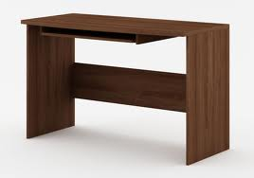
2) krzesła
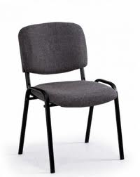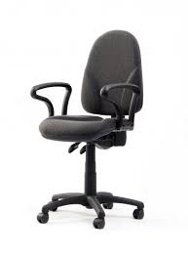

3) szafa (w zależności od dostępności)
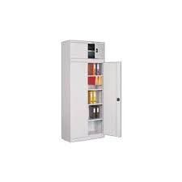
4) regał (w zależności od dostępności)
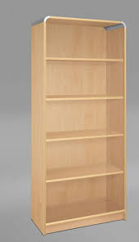

- Pozostałe (w miejscu łatwo dostępnym do odczytu i nienarażonym na uszkodzenie kodu):

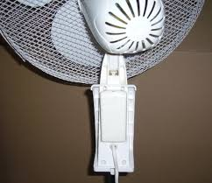

- Środki trwałe i wyposażenie w użytkowaniu składające się z wielu elementów (np. zestawy komputerowe jednostka centralna, monitor, klawiatura) należy oznakować tym samym numerem inwentarzowym, zachowując powyżej opisane zasady.

